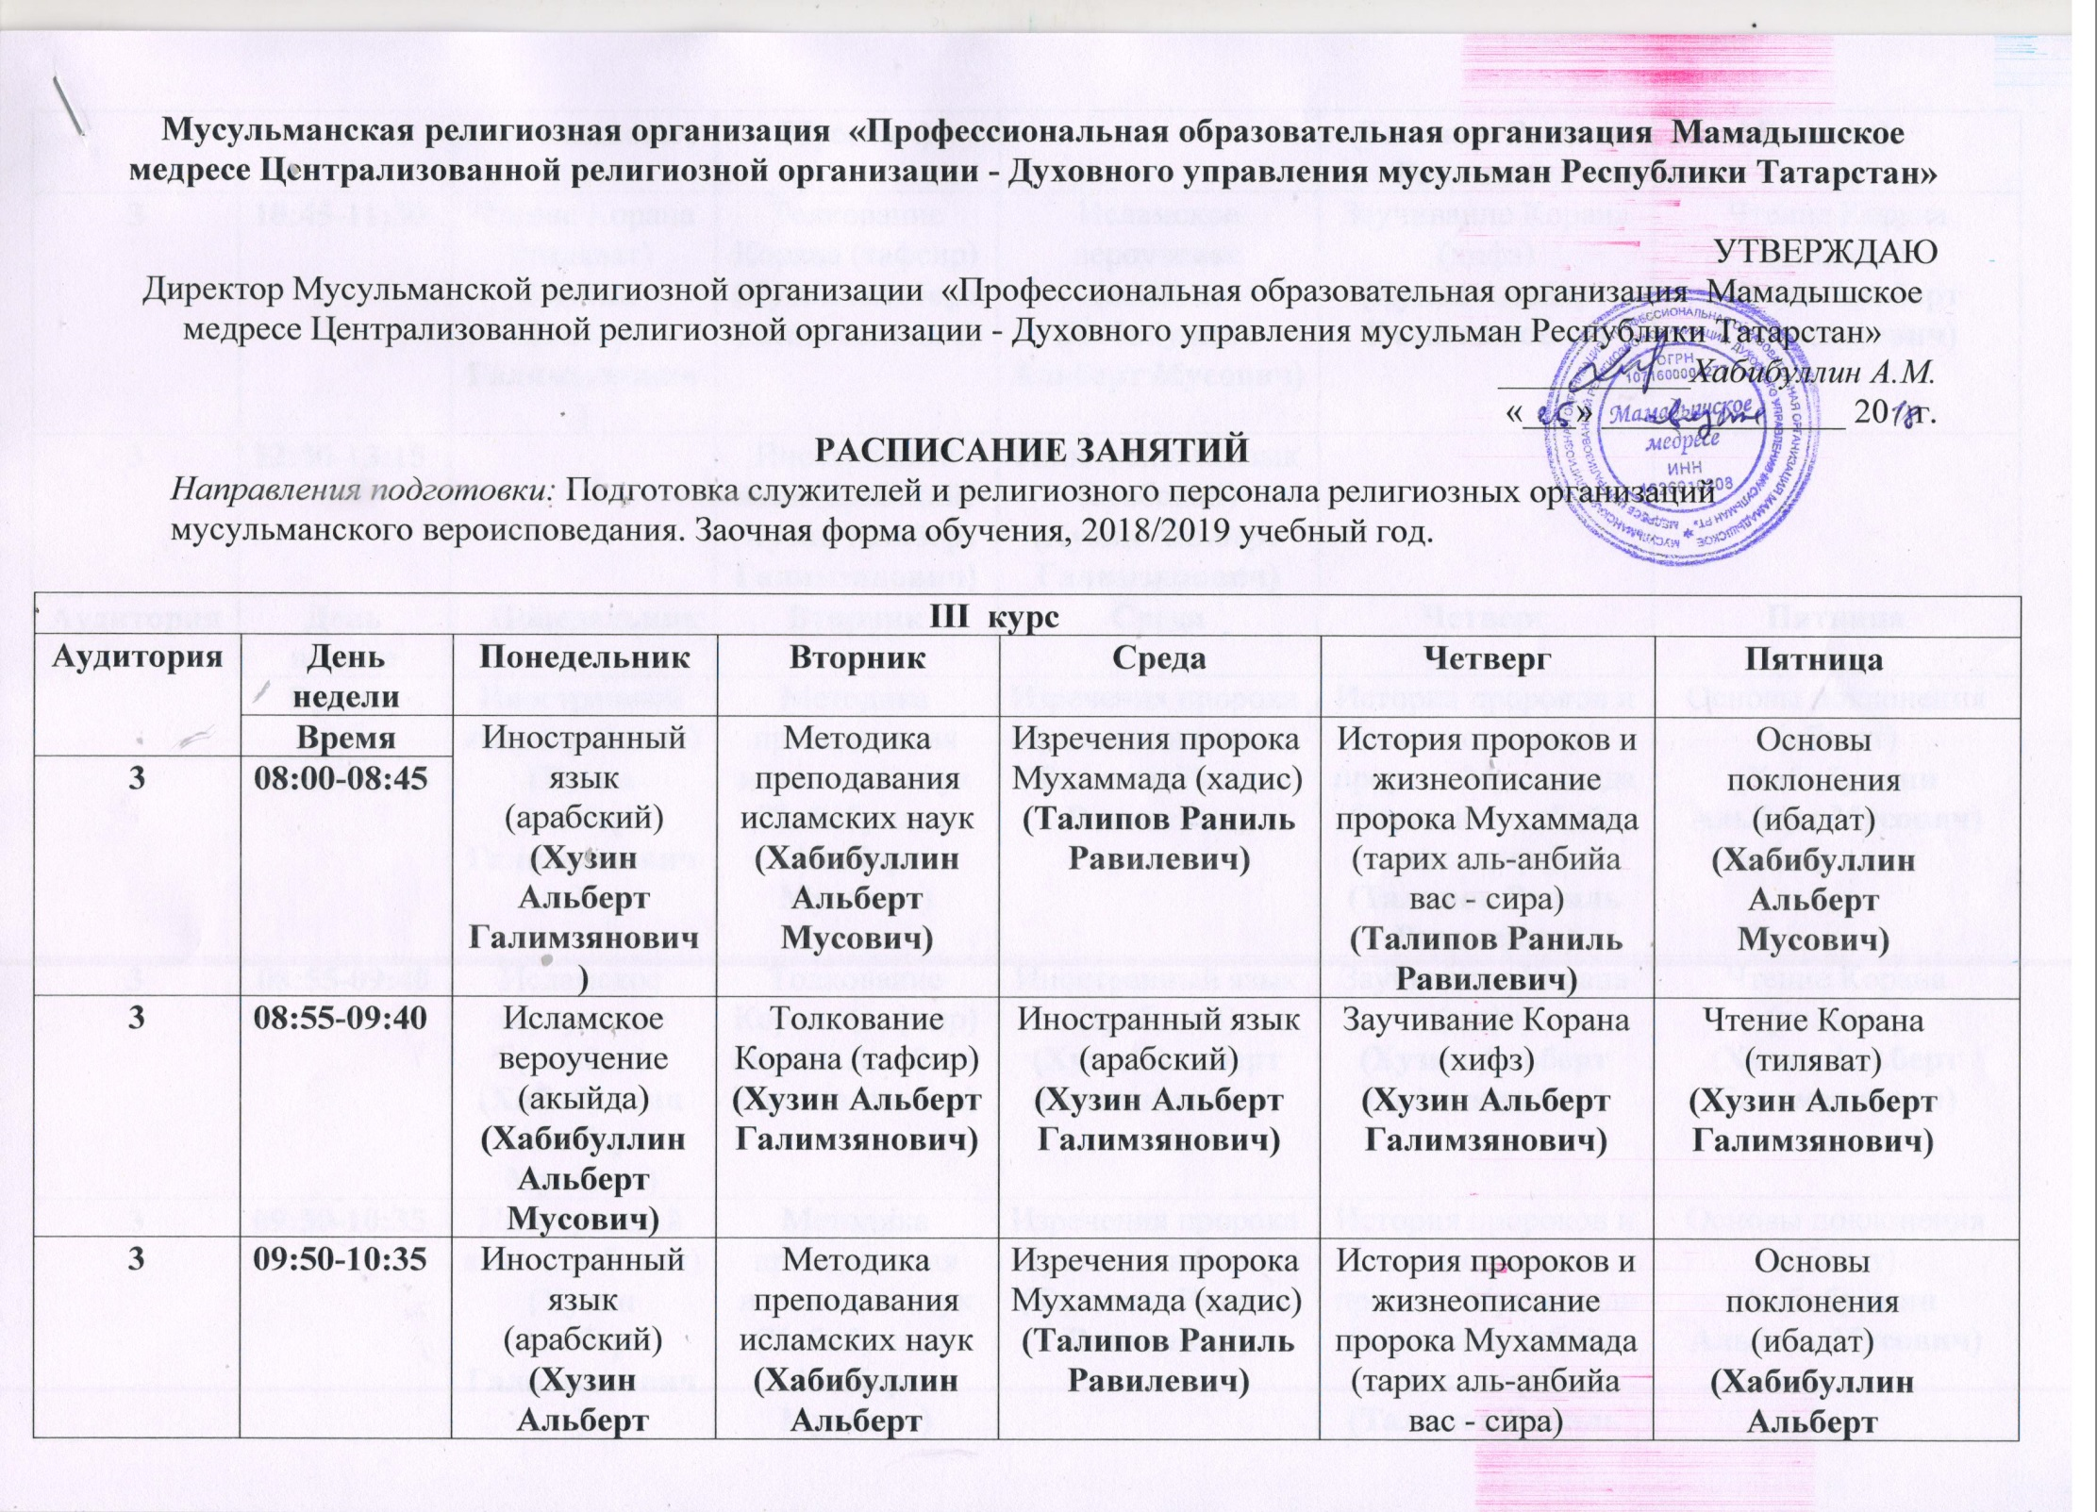
3 | 10:45-11:30 |  | Чтение Корана (тиляват)  (Хузин Альберт Галимзянович) |  | Толкование Корана (тафсир)  (Хузин Альберт Галимзянович) |  | Исламское вероучение (акыйда)  (Хабибуллин Альберт Мусович) |  | Заучивание Корана  (хифз)  (Хузин Альберт Галимзянович) |  | Чтение Корана (тиляват)  (Хузин Альберт Галимзянович)
3 | 12:30-13:15 |  |  |  | Иностранный язык (арабский)  (Хузин Альберт Галимзянович) |  | Иностранный язык (арабский)  (Хузин Альберт Галимзянович)
Аудитория | День недели | Понедельник |  |  | Вторник |  | Среда | Четверг |  |  | Пятница
 | Время | Иностранный язык (арабский)  (Хузин Альберт Галимзянович) |  |  | Методика преподавания исламских наук  (Хабибуллин Альберт Мусович) |  | Изречения пророка Мухаммада (хадис)  (Талипов Раниль Равилевич) | История пророков и жизнеописание пророка Мухаммада (тарих аль-анбийа вас - сира)  (Талипов Раниль Равилевич) |  |  | Основы поклонения  (ибадат)  (Хабибуллин Альберт Мусович)
3 | 08:00-08:45
3 | 08:55-09:40 | Исламское вероучение (акыйда)  (Хабибуллин Альберт Мусович) |  |  | Толкование Корана (тафсир)  (Хузин Альберт Галимзянович) |  | Иностранный язык (арабский)  (Хузин Альберт Галимзянович) | Заучивание Корана  (хифз)  (Хузин Альберт Галимзянович) |  |  | Чтение Корана (тиляват)  (Хузин Альберт Галимзянович)
3 | 09:50-10:35 | Иностранный язык (арабский)  (Хузин Альберт Галимзянович) |  |  | Методика преподавания исламских наук  (Хабибуллин Альберт Мусович) |  | Изречения пророка Мухаммада (хадис)  (Талипов Раниль Равилевич) | История пророков и жизнеописание пророка Мухаммада (тарих аль-анбийа вас - сира)  (Талипов Раниль Равилевич) |  |  | Основы поклонения  (ибадат)  (Хабибуллин Альберт Мусович)
3 | 10:45-11:30 | Чтение Корана (тиляват)  (Хузин Альберт Галимзянович) |  |  | Толкование Корана (тафсир)  (Хузин Альберт Галимзянович) |  | Исламское вероучение (акыйда)  (Хабибуллин Альберт Мусович) | Заучивание Корана  (хифз)  (Хузин Альберт Галимзянович) |  |  | Чтение Корана (тиляват)  (Хузин Альберт Галимзянович)
3 | 12:30-13:15 |  |  |  | Иностранный язык (арабский)  (Хузин Альберт Галимзянович) |  | Иностранный язык (арабский)  (Хузин Альберт Галимзянович)
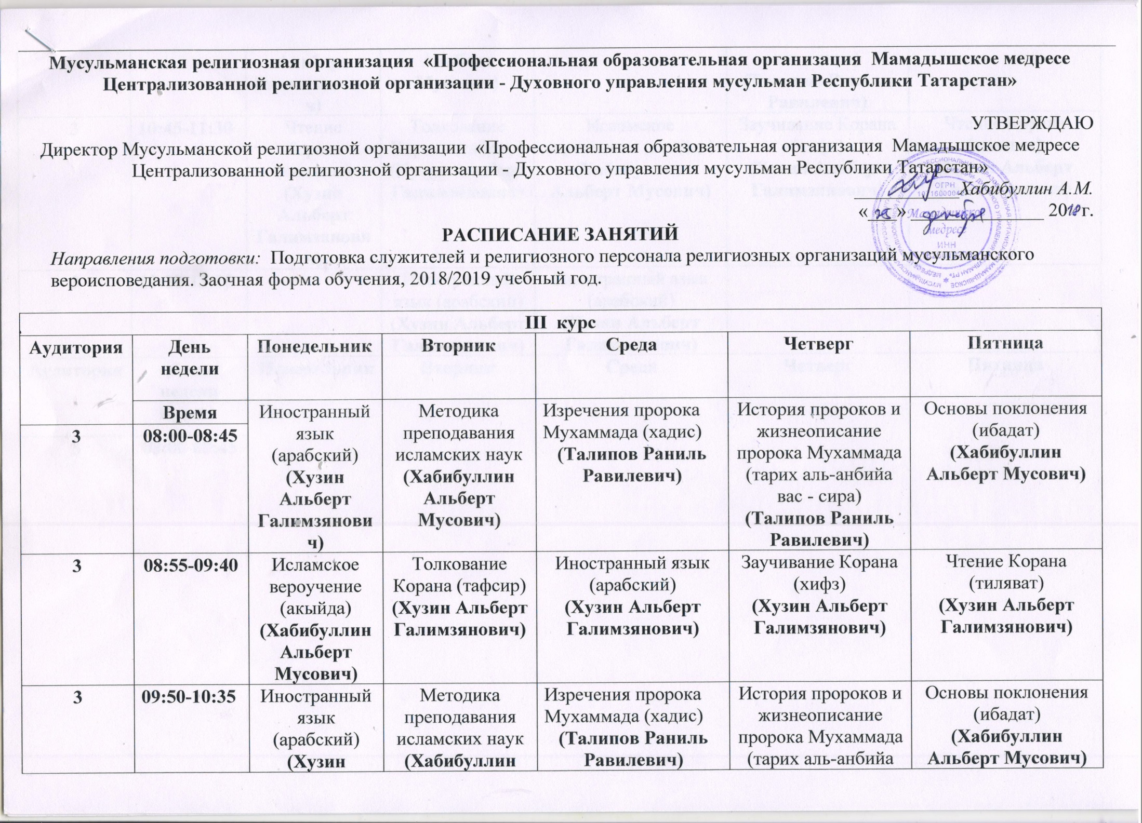
3 | 10:45-11:30 |  | Чтение Корана (тиляват)  (Хузин Альберт Галимзянович) | Толкование Корана (тафсир)  (Хузин Альберт Галимзянович) |  | Исламское вероучение (акыйда)  (Хабибуллин Альберт Мусович) |  |  |  | Заучивание Корана  (хифз)  (Хузин Альберт Галимзянович) |  | Чтение Корана (тиляват)  (Хузин Альберт Галимзянович)
3 | 12:30-13:15 |  |  | Иностранный язык (арабский)  (Хузин Альберт Галимзянович) |  | Иностранный язык (арабский)  (Хузин Альберт Галимзянович)
Аудитория | День недели | Понедельник |  | Вторник |  | Среда |  |  |  | Четверг |  | Пятница
 | Время | Иностранный язык (арабский)  (Хузин Альберт Галимзянович) |  | Методика преподавания исламских наук  (Хабибуллин Альберт Мусович) |  | Изречения пророка Мухаммада (хадис)  (Талипов Раниль Равилевич) |  |  |  | История пророков и жизнеописание пророка Мухаммада (тарих аль-анбийа вас - сира)  (Талипов Раниль Равилевич) |  | Основы поклонения  (ибадат)  (Хабибуллин Альберт Мусович)
3 | 08:00-08:45
3 | 08:55-09:40 | Исламское вероучение (акыйда)  (Хабибуллин Альберт Мусович) |  | Толкование Корана (тафсир)  (Хузин Альберт Галимзянович) |  | Иностранный язык (арабский)  (Хузин Альберт Галимзянович) |  |  |  | Заучивание Корана  (хифз)  (Хузин Альберт Галимзянович) |  | Чтение Корана (тиляват)  (Хузин Альберт Галимзянович)
3 | 09:50-10:35 | Иностранный язык (арабский)  (Хузин Альберт Галимзянович) |  | Методика преподавания исламских наук  (Хабибуллин Альберт Мусович) |  | Изречения пророка Мухаммада (хадис)  (Талипов Раниль Равилевич) |  |  |  | История пророков и жизнеописание пророка Мухаммада (тарих аль-анбийа вас - сира)  (Талипов Раниль Равилевич) |  | Основы поклонения  (ибадат)  (Хабибуллин Альберт Мусович)
3 | 10:45-11:30 | Чтение Корана (тиляват)  (Хузин Альберт Галимзянович) |  | Толкование Корана (тафсир)  (Хузин Альберт Галимзянович) |  | Исламское вероучение (акыйда)  (Хабибуллин Альберт Мусович) |  |  |  | Заучивание Корана  (хифз)  (Хузин Альберт Галимзянович) |  | Чтение Корана (тиляват)  (Хузин Альберт Галимзянович)
3 | 12:30-13:15 |  |  | Иностранный язык (арабский)  (Хузин Альберт Галимзянович) |  | Иностранный язык (арабский)  (Хузин Альберт Галимзянович)

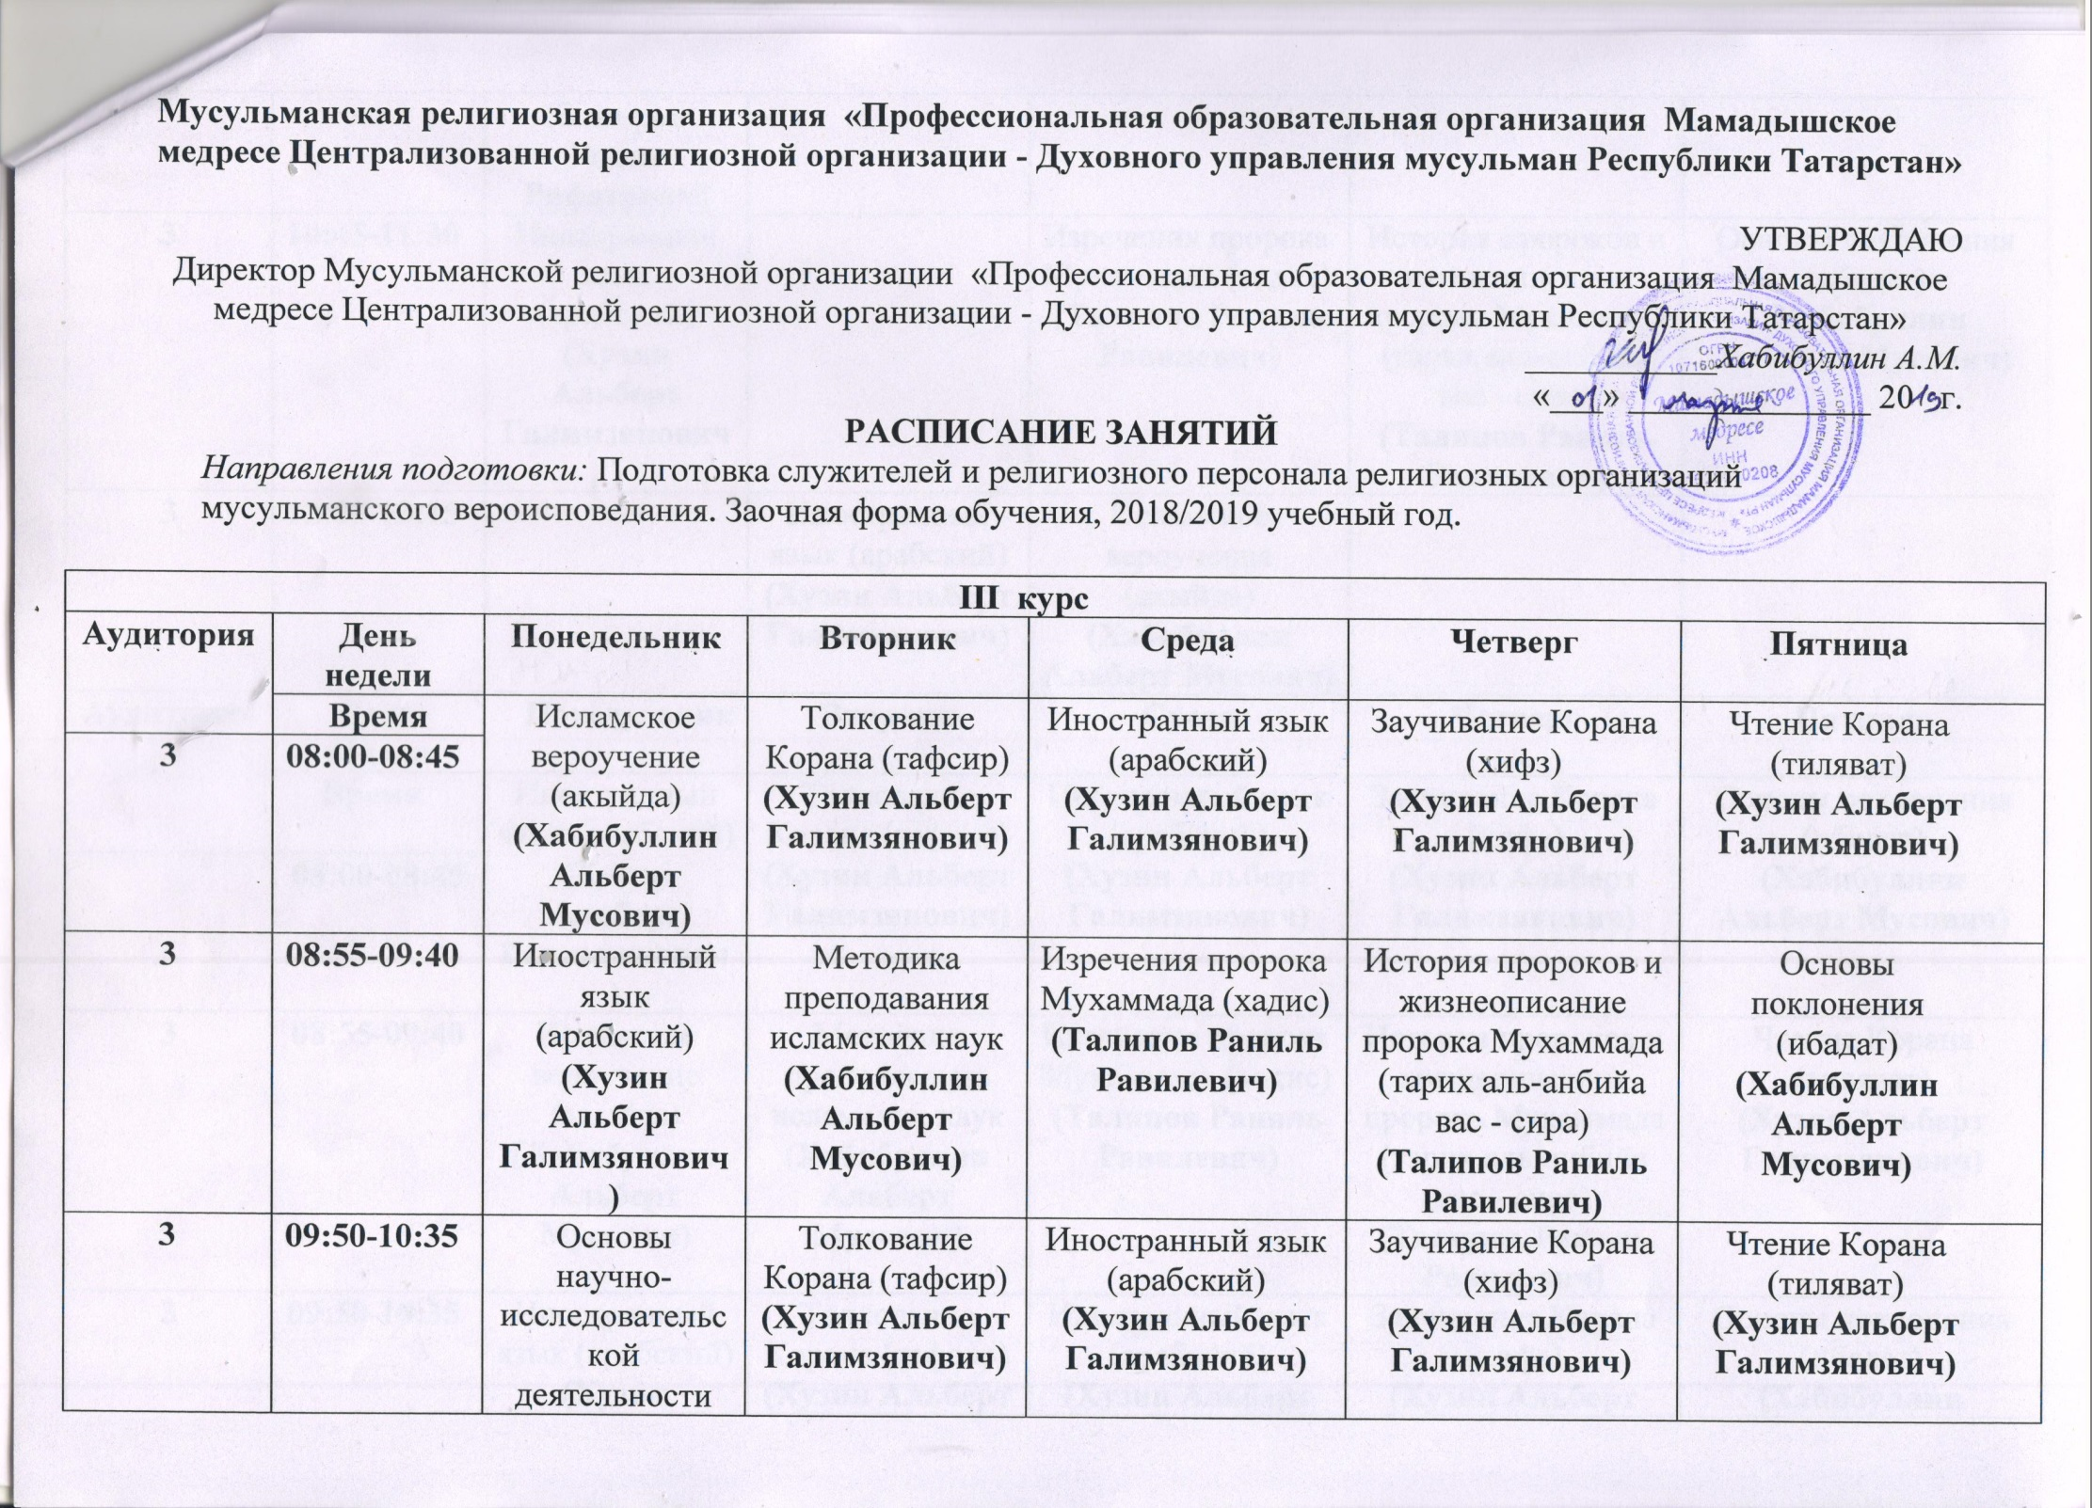

3 | 10:45-11:30 |  | Иностранный язык (арабский)  (Хузин Альберт Галимзянович) |  |  |  | Изречения пророка Мухаммада (хадис)  (Талипов Раниль Равилевич) |  | История пророков и жизнеописание пророка Мухаммада (тарих аль-анбийа вас - сира)  (Талипов Раниль Равилевич) |  | Основы поклонения  (ибадат)  (Хабибуллин Альберт Мусович)
3 | 12:30-13:15 |  |  |  | Иностранный язык (арабский)  (Хузин Альберт Галимзянович) |  | Исламское вероучение (акыйда)  (Хабибуллин Альберт Мусович)
Аудитория | День недели | Понедельник |  |  | Вторник |  | Среда | Четверг |  |  | Пятница
 | Время | Иностранный язык (арабский)  (Хузин Альберт Галимзянович) |  |  | Толкование Корана (тафсир)  (Хузин Альберт Галимзянович) |  | Иностранный язык (арабский)  (Хузин Альберт Галимзянович) | Заучивание Корана  (хифз)  (Хузин Альберт Галимзянович) |  |  | Основы поклонения  (ибадат)  (Хабибуллин Альберт Мусович)
 | 08:00-08:45
3 | 08:55-09:40 | Исламское вероучение (акыйда)  (Хабибуллин Альберт Мусович) |  |  | Методика преподавания исламских наук  (Хабибуллин Альберт Мусович) |  | Изречения пророка Мухаммада (хадис)  (Талипов Раниль Равилевич) | История пророков и жизнеописание пророка Мухаммада (тарих аль-анбийа вас - сира)  (Талипов Раниль Равилевич) |  |  | Чтение Корана (тиляват)  (Хузин Альберт Галимзянович)
3 | 09:50-10:35 | Иностранный язык (арабский)  (Хузин Альберт Галимзянович) |  |  | Толкование Корана (тафсир)  (Хузин Альберт Галимзянович) |  | Иностранный язык (арабский)  (Хузин Альберт Галимзянович) | Заучивание Корана  (хифз)  (Хузин Альберт Галимзянович) |  |  | Основы поклонения  (ибадат)  (Хабибуллин Альберт Мусович)
3 | 10:45-11:30 | Чтение Корана (тиляват)  (Хузин Альберт Галимзянович) |  |  | Методика преподавания исламских наук  (Хабибуллин Альберт Мусович) |  | Исламское вероучение (акыйда)  (Хабибуллин Альберт Мусович) | История пророков и жизнеописание пророка Мухаммада (тарих аль-анбийа вас - сира)  (Талипов Раниль Равилевич) |  |  | Чтение Корана (тиляват)  (Хузин Альберт Галимзянович)
3 | 12:30-13:15 |  |  |  |  |  | Изречения пророка Мухаммада (хадис)  (Талипов Раниль Равилевич)
Аудитория | День недели |  | Понедельник | Вторник |  | Среда |  |  |  | Четверг |  | Пятница
 | Время |  | Исламское вероучение (акыйда)  (Хабибуллин Альберт Мусович) | Толкование Корана (тафсир)  (Хузин Альберт Галимзянович) |  | Изречения пророка Мухаммада (хадис)  (Талипов Раниль Равилевич) |  |  |  | Заучивание Корана  (хифз)  (Хузин Альберт Галимзянович) |  | Чтение Корана (тиляват)  (Хузин Альберт Галимзянович)
3 | 08:00-08:45
3 | 08:55-09:40 |  | Иностранный язык (арабский)  (Хузин Альберт Галимзянович) | Методика преподавания исламских наук  (Хабибуллин Альберт Мусович) |  | Иностранный язык (арабский)  (Хузин Альберт Галимзянович) |  |  |  | История пророков и жизнеописание пророка Мухаммада (тарих аль-анбийа вас - сира)  (Талипов Раниль Равилевич) |  | Основы поклонения  (ибадат)  (Хабибуллин Альберт Мусович)
3 | 09:50-10:35 |  | Основы научно-исследовательской деятельности  (Закиров Ринат Рифатович) | Толкование Корана (тафсир)  (Хузин Альберт Галимзянович) |  | Изречения пророка Мухаммада (хадис)  (Талипов Раниль Равилевич) |  |  |  | Заучивание Корана  (хифз)  (Хузин Альберт Галимзянович) |  | Чтение Корана (тиляват)  (Хузин Альберт Галимзянович)
3 | 10:45-11:30 |  | Иностранный язык (арабский)  (Хузин Альберт Галимзянович) | Методика преподавания исламских наук  (Хабибуллин Альберт Мусович) |  | Исламское вероучение (акыйда)  (Хабибуллин Альберт Мусович) |  |  |  | История пророков и жизнеописание пророка Мухаммада (тарих аль-анбийа вас - сира)  (Талипов Раниль Равилевич) |  | Основы поклонения  (ибадат)  (Хабибуллин Альберт Мусович)
3 | 12:30-13:15 |  |  | Иностранный язык (арабский)  (Хузин Альберт Галимзянович) |  | Иностранный язык (арабский)  (Хузин Альберт Галимзянович)
Аудитория | День недели | Понедельник |  | Вторник |  | Среда |  |  |  | Четверг |  | Пятница
 | Время | Чтение Корана (тиляват)  (Хузин Альберт Галимзянович) |  | Основы научно-исследовательской деятельности  (Закиров Ринат Рифатович) |  | Исламское вероучение (акыйда)  (Хабибуллин Альберт Мусович) |  |  |  | Заучивание Корана  (хифз)  (Хузин Альберт Галимзянович) |  | Основы поклонения  (ибадат)  (Хабибуллин Альберт Мусович)
3 | 08:00-08:45
3 | 08:55-09:40 | Исламское вероучение (акыйда)  (Хабибуллин Альберт Мусович) |  | Толкование Корана (тафсир)  (Хузин Альберт Галимзянович) |  | Изречения пророка Мухаммада (хадис)  (Талипов Раниль Равилевич) |  |  |  | История пророков и жизнеописание пророка Мухаммада (тарих аль-анбийа вас - сира)  (Талипов Раниль Равилевич) |  | Чтение Корана (тиляват)  (Хузин Альберт Галимзянович)
3 | 09:50-10:35 | Иностранный язык (арабский)  (Хузин Альберт Галимзянович) |  | Методика преподавания исламских наук  (Хабибуллин Альберт Мусович) |  | Иностранный язык (арабский)  (Хузин Альберт Галимзянович) |  |  |  | Основы научно-исследовательской деятельности  (Закиров Ринат Рифатович) |  | Основы поклонения  (ибадат)  (Хабибуллин Альберт Мусович)
3 | 10:45-11:30 | Иностранный язык (арабский)  (Хузин Альберт Галимзянович) |  | Толкование Корана (тафсир)  (Хузин Альберт Галимзянович) |  | Изречения пророка Мухаммада (хадис)  (Талипов Раниль Равилевич) |  |  |  | История пророков и жизнеописание пророка Мухаммада (тарих аль-анбийа вас - сира)  (Талипов Раниль Равилевич) |  | Чтение Корана (тиляват)  (Хузин Альберт Галимзянович)
3 | 12:30-13:15 |  |  | Методика преподавания исламских наук  (Хабибуллин Альберт Мусович) |  |  |  |  |  | Заучивание Корана  (хифз)  (Хузин Альберт Галимзянович)

